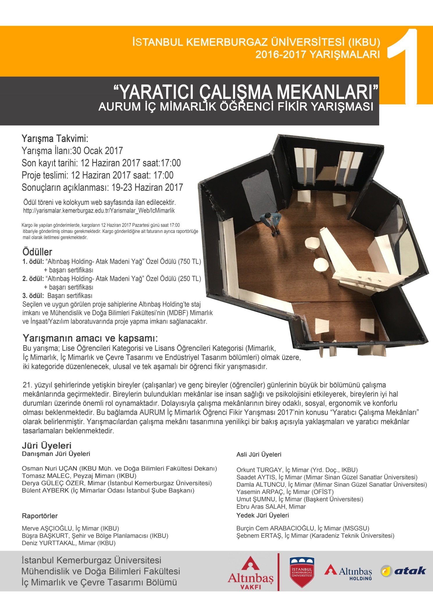
İSTANBUL KEMERBURGAZ ÜNİVERSİTESİ
İÇ MİMARLIK & ÇEVRE TASARIMI BÖLÜMÜ
AURUM İÇ MİMARIK ÖĞRENCİ FİKİR YARIŞMASI:
“YARATICI ÇALIŞMA MEKÂNLARI”
ŞARTNAME

Yarışma’nın Amacı

Aurum İç Mimarlık Öğrenci Fikir Yarışmalarının genel amacı iç mimarlık öğrencilerini ve iç mekân tasarımına ilgi duyan gençleri, akademisyen ve profesyonelleri ortak bir platformda buluşturarak yaratıcı ve yenilikçi mekân kavramının irdelenmesini sağlamaktır.

“Yaratıcı Çalışma Mekânları” konulu öğrenci fikir yarışmasının amacı çalışma mekânları için alışılagelmiş tasarım anlayışlarına yeni bir yaklaşım sunmak, yaratıcı, sosyal, birey odaklı; kullanıcıların psikolojik ve fiziksel durumlarını göz önünde bulunduran tasarım önerilerinin geliştirilmesini sağlamaktır. Bu yarışma ile çalışma ortamlarında sağlanması gereken kullanıcı odaklı, ergonomik ve fiziksel konfor koşullarını göz önünde bulundurularak yapılacak tasarımların çalışma mekânı tasarımına yenilikçi, akılcı, dinamik ve özgün bir bakış açısı getirmesi hedeflenmektedir.

Yarışmanın Şekli ve Türü

Bu yarışma; Lise Öğrencileri Kategorisi ve Lisans Öğrencileri Kategorisi olmak üzere, iki kategoride düzenlenecek, ulusal ve tek aşamalı bir öğrenci fikir yarışmasıdır.

Yarışmanın Konusu

21. yüzyıl şehirlerinde yetişkin bireyler (çalışanlar) ve genç bireyler (öğrenciler) günlerinin büyük bir bölümünü çalışma mekânlarında geçirmektedir. Bireylerin bulundukları mekânlar ise insan sağlığı ve psikolojisini etkileyerek, bireylerin iyi hal durumları üzerinde önemli rol oynamaktadır. Dolayısıyla çalışma mekânlarının birey odaklı, sosyal, ergonomik ve konforlu olması beklenmektedir. Bu bağlamda AURUM İç Mimarlık Öğrenci Fikir Yarışması 2017’nin konusu “Yaratıcı Çalışma Mekânları” olarak belirlenmiştir. Yarışmacılardan çalışma mekânı tasarımına yenilikçi bir bakış açısıyla yaklaşmaları ve yaratıcı mekânlar tasarlamaları beklenmektedir.

Lise Öğrencisi Kategorisi;
Yarışmanın lise öğrencisi kategorisi için yaklaşık 10-15 m²’lik bir çalışma odası tasarımı yapılması beklenmektedir.
Lisans Öğrencisi Kategorisi;
Yarışmanın lisans öğrencisi kategorisi için yaklaşık 100-150 m²’lik bir ofis tasarımı yapılması beklenmektedir.

Amaç:
- İç mekân tasarımında yaratıcılığı çalışma mekânları bağlamında irdeleme
- Kullanıcı ihtiyaçlarını analiz edebilme ve bu ihtiyaçları karşılayacak mekanlar tasarlayabilme
- Mekân potansiyellerini keşfetme ve mekâna yeni potansiyeller kazandırma
Anahtar tasarım ilkeleri:
- Yaratıcılık ve yenilik
- İşlevsellik
- Modülerlik
- Kullanıcı memnuniyeti ve iyi hali;
  - Fiziksel konfor; çevre koşulları ve ergonomi,
  - Sosyal ve psikolojik koşullar
Tasarımcıların çalışma mekânlarında aşağıdaki gereksinim ve sorunları analiz etmesi ve bu sorulara çözüm getiren yaratıcı tasarım önerileri sunmaları beklenmektedir:
- Ergonomi
- Konfor
- Motivasyon
- Üreticilik ve verimlilik
- Sosyallik ve iletişim

Yarışmaya Katılım Koşulları

- Birinci kategori lise öğrencilerine açık olup, yarışmacılar bireysel veya en fazla 3 kişilik grup olarak yarışmaya katılabilirler. Grup üyelerinin tamamı lise öğrencisi (Lise 1-2-3-4) olmak zorundadır.
- İkinci kategori ise lisans öğrencilerine açık olup, Mimarlık, İç Mimarlık, İç Mimarlık ve Çevre Tasarımı ve Endüstriyel Tasarım bölümlerinde lisans öğrenimi gören öğrenciler bireysel veya en fazla 3 kişilik grup olarak yarışmaya katılabilirler.
- Yarışmaya katılım için grup üyelerinden birinin web sitesindeki formu doldurup mail atarak kayıt olması gerekmektedir.
- Jüri üyelerinin 1. derece akrabaları ve çalışanları yarışmaya katılamazlar.

Jüri Üyeleri

Danışman Jüri Üyeleri;
Osman Nuri Uçan (IKBU Mühendislik ve Doğa Bilimleri Fakültesi Dekanı)
Tomasz Malec, Peyzaj Mimarı (IKBU)
Derya GÜLEÇ ÖZER, Mimar (İstanbul Kemerburgaz Üniversitesi)
Bülent AYBERK (İç Mimarlar Odası İstanbul Şube Başkanı)

Asil Jüri Üyeleri;
Orkunt Turgay, İç Mimar (Yrd. Doç., IKBU)
Saadet AYTIS, İç Mimar (Mimar Sinan Güzel Sanatlar Üniversitesi)
Damla ALTUNCU, İç Mimar (Mimar Sinan Güzel Sanatlar Üniversitesi)
Yasemin ARPAÇ, İç Mimar (OFİST)
Umut ŞUMNU, İç Mimar (Başkent Üniversitesi)
Ebru Aras SALAH, Mimar

Yedek Jüri Üyeleri;
Burçin Cem ARABACIOĞLU, İç Mimar (Mimar Sinan Güzel Sanatlar Üniversitesi)
Şebnem ERTAŞ, İç Mimar (Karadeniz Teknik Üniversitesi)
Raportörler;
Büşra Başkurt, Şehir Plancısı (Araş. Gör., IKBU)
Merve Aşçıoğlu, İç Mimar (Araş. Gör., IKBU)
Seniha Deniz Yurttakal, Mimar (Araş. Gör., IKBU)

Yarışmacılardan istenilenler ve teslim edilecek pafta boyut ve şekli

Lise Öğrencisi Kategorisi;
Yarışmacılardan istedikleri teknikleri kullanarak hazırladıkları, tasarım fikirlerini ifade eden paftaları, en fazla 2 adet düşey A1 [59,4cm. X 84,1cm.] boyutunda, yatay olarak planlanmış, sert zeminli (fotoblok, oluklu mukavva vb.) sunum panosu (baskı ya da yapıştırma) olarak teslim etmeleri beklenmektedir. Teslim edilecek projeye ait her bir paftanın üst kısmında 3 cm.lik bir bant oluşturulacaktır. Bu bantın sağ köşesinde 1x5cm. boyutlarında 5 rakamdan oluşan rumuz yer alacaktır. Bantın sol köşesinde ise yarışmanın adı yer alacaktır. Paftalar üzerinde kimlik belirten başka herhangi bir ibare bulunmayacaktır.

Proje fikrini anlatan 1000 kelimelik bir proje metni A4 dosya formatında teslim edilecektir. İlgili metinler sunum paftaları üzerlerinde de yer alabilir.

Yarışmaya katılan projelerin sunum paftalarının psd, pdf, jpg formatlarında 200dpi çözünürlükteki, JPEG formatındaki imajları ve proje metni proje sahibinin isim ve soyadının yazılı olduğu CD’ye kaydedilerek A4 boyutundaki "kimlik zarfı" na konulmalıdır. Projelerin paftalarıyla birlikte “Kimlik Zarfı” ve “CD” teslim edilecektir. Kapalı ve içini göstermeyen A4 boyutundaki kimlik zarfının sağ üst köşesinde yarışmacının/adayın belirlemiş olduğu ve projeye ait her bir paftada da yer alan beş rakamdan oluşan rumuz yazılı olmalıdır. Elden veya kargo ile proje teslimi, "İstanbul Kemerburgaz Üniversitesi, Mahmutbey Kampüsü, İç Mimarlık ve Çevre Tasarımı Bölümü, Yarışma Raportörlüğü, Bağcılar-İstanbul" adresine yapılmalıdır.

Lisans Öğrencisi Kategorisi;
Yarışmacılardan tasarım fikirlerini diyagram çalışmaları, eskizler, üç boyutlu çizimler (perspektif veya model görselleri), ölçekli plan ve kesitler aracılığıyla aktarmaları beklenmektedir. Yarışmacılar isterlerse tasarım fikirlerini daha iyi aktarabilmek için ek olarak başka sunum tekniklerinden de faydalanabilirler.

Çalışmaları içeren paftalar; en fazla 4 adet A1 boyutunda, yatay olarak planlanmış, sert zeminli (fotoblok, oluklu mukavva vb.) sunum panosu (baskı ya da yapıştırma) olarak teslim edilmelidir. Paftaların sağ üst köşesinde rumuz yer alacaktır ve paftalar üzerinde kimlik belirten başka herhangi bir ibare bulunmayacaktır.

Proje fikrini anlatan 1000 kelimelik bir proje metni A4 dosya formatında teslim edilecektir. İlgili metinler pafta üzerlerinde de yer alabilir.
Ayrıca sunum paftalarının 200dpi çözünürlükteki, JPEG formatındaki imajları ve proje metni CD’ye kaydedilerek kimlik zarfına konulmalıdır.

Rumuz, Ambalaj Esasları

Paftaların ve kimlik zarfının sağ üst köşesine 5 rakamlı bir rumuz yazılacaktır.
Paftalar katlanmadan veya kıvrılmadan, sert bir zemine (fotoblok, oluklu mukavva vb.) yapıştırılarak ya da baskı alınarak teslim edilecektir.

Kimlik Zarfı

Kimlik zarfında bulunması gerekenler;
- Tüm ekip üyelerinin bilgilerinin (ad soyad, okuduğu okul ve bölüm) yer aldığı kimlik belgesi
- Her ekip üyesine ait öğrenci belgesi
- Teslim edilen tüm belgelerin (kimlik belgesi, öğrenci belgeleri, sunum paftalarının görselleri ve proje raporu) dijital kopyalarını içeren, üzerinde yarışmacının adı soyadı ve rumuzu yazan bir CD
Ayrıca kimlik zarfının üzerine rumuz yazılmalı ve zarf kapalı olmalıdır.

Yarışma Takvimi

- Yarışma İlanı: 30 Ocak 2017
- Son soru sorma tarihi: 5 Mart 2017
(Sorular raportörlüğe mail yoluyla iletilebilir.)
- Soru-cevapların yayınlanması: 10 Mart 2017
(Cevaplar web sayfasında yayınlanacaktır.)
- Yarışmaya kayıt süresi sonu: 12 Haziran 2017 Pazartesi, 17:00’a kadar
- Proje Teslimi: 12 Haziran 2017 Pazartesi, 17:00’a kadar
- (Kargo ile yapılan gönderimlerde, kargoların 12 Haziran 2017 Pazartesi günü saat 17:00 itibariyle raportörlüğe ulaşmış olması gerekmektedir. Kargo gönderildiğine ait faturanın ayrıca raportörlüğe mail olarak iletilmesi gerekmektedir.)
- Jüri toplanması: 14.06.2017-16.06 2017
- Sonuçların Açıklanması: 19.06.2017- 23.06.2017
- Sergi tarihi ve yeri daha sonra web sitesinde açıklanacaktır.

Ödüller

- Ödül: “Altınbaş Holding + Atak Madeni Yağ” Özel Ödülü (750 TL) + başarı sertifikası
- Ödül: “Altınbaş Holding + Atak Madeni Yağ” Özel Ödülü (250 TL) + başarı sertifikası
- Ödül: Başarı sertifikası

Tasarımların Teslim Yeri ve Şartları

Projeler aşağıdaki adrese elden veya posta yolu ile teslim edilecektir.
İstanbul Kemerburgaz Üniversitesi,
Mühendislik ve Doğa Bilimleri Fakültesi Dekanlık Sekreterliği
Mahmutbey Dilmenler Caddesi, No:26, 34217 Bağcılar – İSTANBUL

İletişim Bilgileri

Adres: İstanbul Kemerburgaz Üniversitesi
Mühendislik ve Doğa Bilimleri Fakültesi
İç Mimarlık ve Çevre Tasarımı Bölümü
Mahmutbey Dilmenler Caddesi, No:26, 34217 Bağcılar - İSTANBUL

Raportörlük: Arş. Gör. Büşra Başkurt (busra.baskurt@kemerburgaz.edu.tr)
Arş. Gör. Merve Aşçıoğlu (merve.ascşioglu@kemerburgaz.edu.tr)
Arş. Gör. Seniha Deniz Yurttakal (deniz.yurttakal@kemerburgaz.edu.tr)
Web: http://yarismalar.kemerburgaz.edu.tr/Yarismalar_Web/IcMimarlik

